|  |
| --- |
| ESGI – 5 PPA AL |
| Gestionnaire de Planning |
| Manuel utilisateur |
|  |
| **Cherline Aristyl / Quentin Libert / Sandra Przybyla** |
| **21/02/2013** |

|  |
| --- |
|  |

Sommaire

Gestionnaire de planning : Manuel utilisateur 2

Introduction 2

Page de Démarrage 2

Affichage d’informations 2

Ajout d’information 3

Modification d’information 4

Suppression d’information 4

Affichage du planning 5

# Gestionnaire de planning : Manuel utilisateur

## Introduction

Le programme permet de gérer la planification à l’aide d’un tableau dynamique. Il est possible de faire la saisie, suppression et modification des personnes (élèves, professeurs), des différentes matières, des salles de cours et classes à fin de gérer les informations qui pourront être ensuite utilisé pour la création du planning. Une fois toutes les informations saisies. Il est possible des créer un cours à l’aide de ces éléments pour qu’il puisse ensuite s’afficher sur le planning.

## Page de Démarrage

Voici la fenêtre de démarrage.

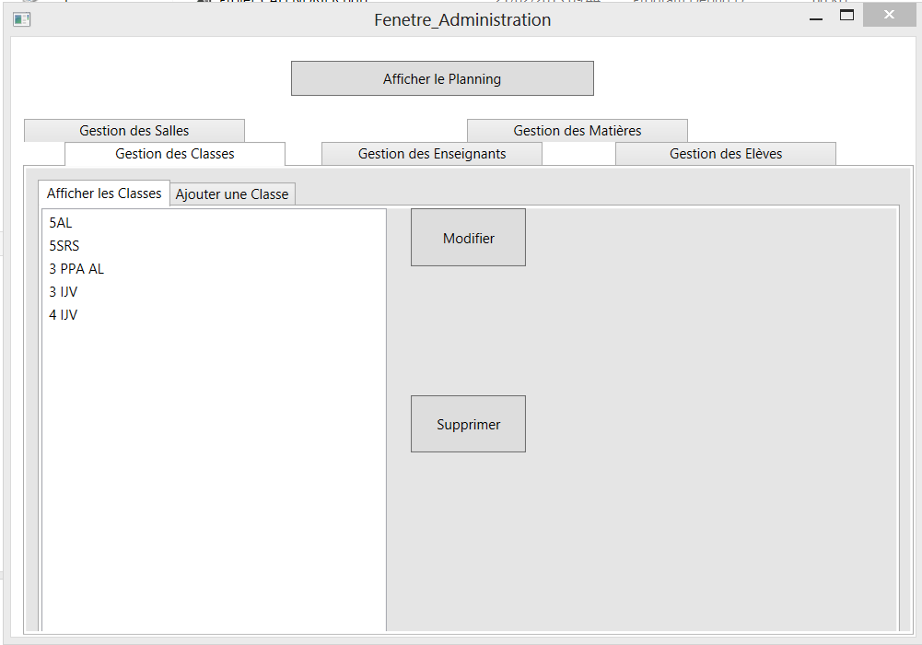

Depuis cette fenêtre, il est possible de choisir d’afficher le planning en cliquant sur le bouton « Afficher le planning » se trouvant en haut de la fenêtre ou bien de s’occuper de la gestion des classes, des salles, des enseignants, des matières ou des élèves en cliquant sur l’onglet adéquat

## Affichage d’informations

Pour afficher les différentes informations il faut aller dans le sous onglet nommé « Afficher XXX »

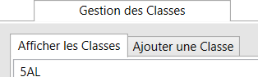

Et les données stockées dans la base sont affichées.

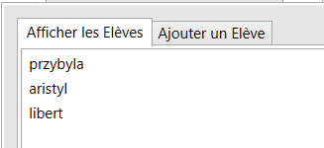

## Ajout d’information

Pour ajouter des informations il faut aller dans le sous onglet « Ajouter XXX ».



Il est alors possible de rajouter les informations à l’aide des différents formulaires.

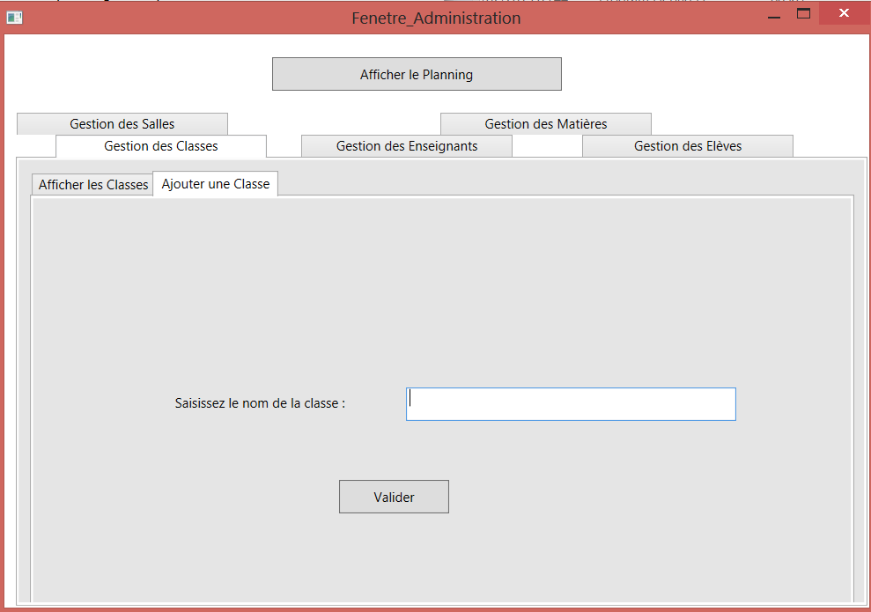

## Modification d’information

Pour la modification d’information, il faut sélectionner la donnée voulu puis cliquer sur modifier afin de changer la valeur à modifier dans le formulaire qui apparait.

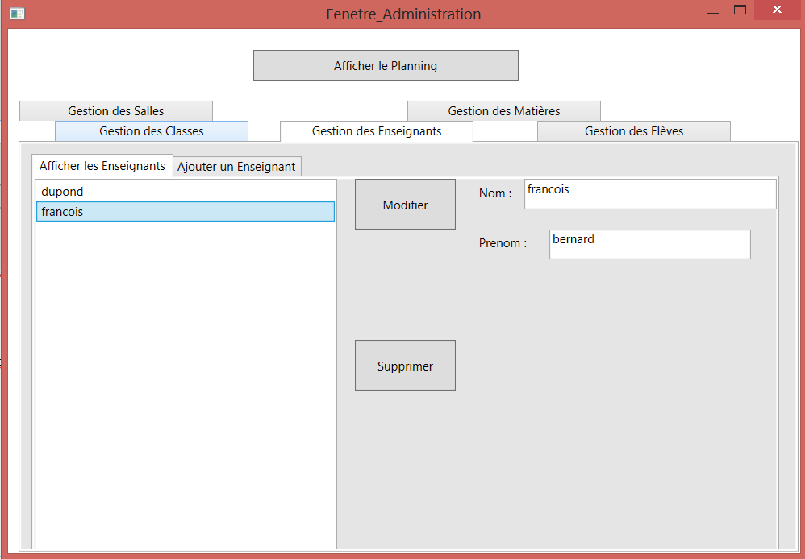

## Suppression d’information

Pour supprimer des données il faut aller à l’affichage des différentes informations, sélectionner la valeur à supprimer puis appuyer sur le bouton supprimer.

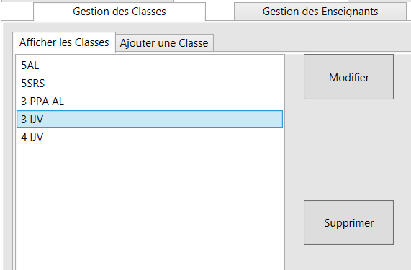

## Affichage du planning

Sur le planning, il est possible de naviguer sur les différents plannings à l’aide des boutons « Semaine précédente » et « semaine suivante ». Une fois cette navigation effectué, il est possible de « Revenir à la semaine courant » en cliquant sur le bouton du même nom.

Pour revenir à l’écran de gestion il suffit de fermer la fenêtre et la redirection vers la page de démarrage s’effectuera.

